November 2017 2. Preizkus znanja - b Ime in priimek, razred:________________

Točkovnik:
zd(2)… | db(3) | pdb(4) | odl(5)…
50% - 64,5% | 65% - 79,5% | 80% - 89,5% | 90% - 100%
27,5 – 35,5 točk | 36– 43,5 točk | 44 – 49 točk | 49,5 – 55 točk

Točke: ___________ Procenti: _________ Ocena: ____________
-----------------------------------------------------------------------------------------------------------------------------------
/ 5
1. Izračunaj: Prostor za stranske račune:

72,03 + 5,7 =

12,7 – 3,49 =

87,5 : 10=

0,3 · 0,09 =

0,065 : 0,05 =

2. Zapiši z ulomkom, kolikšen del je pobarvan s sivo barvo:
/ 1

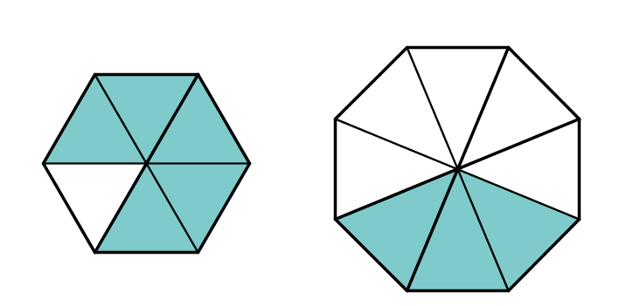Odg: Pobarvan je ___________ lika.
/ 1

3. Obkroži vse ulomke, ki predstavljajo število 4. , $\frac{12}{3}$ , $\frac{4}{1}$, $\frac{1}{3}$, $\frac{1}{4}$

4. Ulomka zapiši s celim delom in ulomkom manjšim od 1:
/ 2

a) $\frac{19}{5}$ = b) $\frac{60}{7}$ =

5. Zapiši samo z ulomkom:
/ 2

a) 3$\frac{3}{5}$ = b) 8 $\frac{5}{9}$ =

6. Okrajšaj ulomke:
/ 2

a) $\frac{2}{8}$ = b) $\frac{45}{60}$ =
7. Ulomek razširi s številom 7: $\frac{5}{8}$ =
/ 1

8. Imamo ulomka $\frac{5}{6}$ in $\frac{7}{8}$ . Razširi ju na najmanjši skupni imenovalec.
/ 1
$\frac{5}{6 }$ = $\frac{7}{8}$ =
/ 5
9. Ulomke zapiši z decimalno številko.
a) $\frac{3}{100}$ = b) 4$\frac{17}{100}$ = c) $\frac{4}{5}$ = d) $\frac{1}{9}$ =

e) $\frac{24}{400}$ =
/ 2
10. Decimalna števila zapiši z okrajšanim ulomkom.
a) 0,3 = b) 3,75 =
/ 8
11. Števila primerjaj po velikosti. Zapiši znak <, > ali =.
a) $\frac{4}{6}$ $\frac{1}{6}$ | b) $\frac{3}{7}$ $\frac{3}{5}$ | c) $\frac{5}{8}$ $\frac{2}{3}$ | d) $\frac{3}{5}$ 0,6
e) )$\frac{2}{3}$ $\frac{4}{6}$ | f) 1 $\frac{3}{8}$ $\frac{11}{8}$ | g) $\frac{12}{27}$ $\frac{5}{4}$ |  | h) $\frac{25}{75}$ $\frac{6}{18}$

12. Zapiši vsa naravna števila, ki na številski premici ležijo med $\frac{7}{4}$ in $\frac{43}{8}$.
/ 1

Odg: Naravna števila, ki ležijo med ulomkoma $\frac{7}{4}$ in $\frac{43}{8}$ so _________________.

Navodilo: Rezultati ulomkov morajo biti okrajšani in spremenjeni v celi del!

13. Seštej.
/4
a) $\frac{3}{7}$ + $\frac{1}{7}$ = b) 7 + 3$\frac{5}{8}$ =

c) 2$\frac{3}{4}$ + 5$\frac{5}{8}$ =

14. Odštej
/6

a) $\frac{5}{6}$ - $\frac{1}{6}$ = b) 7 -$\frac{3}{4 }$ =

c) 8$\frac{ 3 }{5}$ - 4 = d) 17 – 4$\frac{5}{9}$ =

d) 6 $\frac{3}{4}$ – 2 $\frac{2}{5}$ =

15. Izračunaj.

a) 19$\frac{1}{2}$ - 6$\frac{3}{4}$ + 5$\frac{2}{3}$ = b) ( 18,2 – 3$\frac{5}{6}$ ) - ( 7 $\frac{1}{6}$ + 3,8) =
/ 7

16. Izračunaj spretno.
/ 4
a) 11 $\frac{50}{75}$ - $\frac{77}{33}$ = b) 35 $\frac{14}{17}$ + 5 $\frac{13}{18}$ + 4 $\frac{3}{17}$ =

c) 2$\frac{3}{5}$ - 3,8 + 9 $\frac{2}{5}$ - 6,2 =

17. naloga
Iva, Janez in Peter se igrajo z modelom dirkalne steze. Ivin avto potrebuje za en krog dirkalne steze 60 sekund, Janezov 50 sekund in Petrov 42 sekund. Hitrost avtomobilčkov je ves čas ista. Startajo istočasno. Čez koliko minut bodo avtomobili spet istočasno na ciljni črti? Koliko krogov bo naredil vsak avto?
/ 3

Odgovor.
Vsi avtomobili bodo spet hkrati na ciljni črti čez ____________minut. Ivin avto bo naredil ________ krogov, Janezov ________ krogov in Petrov ________ krogov.

